МИНОБРНАУКИ РОССИИ
Федеральное государственное бюджетное образовательное учреждение высшего образования


НИЖЕГОРОДСКИЙ ГОСУДАРСТВЕННЫЙ ТЕХНИЧЕСКИЙ
УНИВЕРСИТЕТ им. Р.Е.АЛЕКСЕЕВА

Институт радиоэлектроники и информационных технологий

ОТЧЕТ
по лабораторно работе №2
«Основы математики с Python»
по дисциплине
программирование на Python

РУКОВОДИТЕЛЬ:
________________ Зуев А.Б. (подпись) (фамилия, и.,о.)

СТУДЕНТ:
________________ Коробова Е.Е.
(подпись) (фамилия, и.,о.)

24-ИСТ-3
(шифр группы)

Работа защищена «___» ____________
С оценкой ________________________

Нижний Новгород
2026
ИИ использовался около 98%

  - Индивидуальное задание:
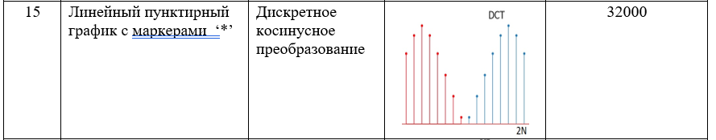

  - Задание 2.1 – Визуализация дискретных отсчетов звукового сигнала
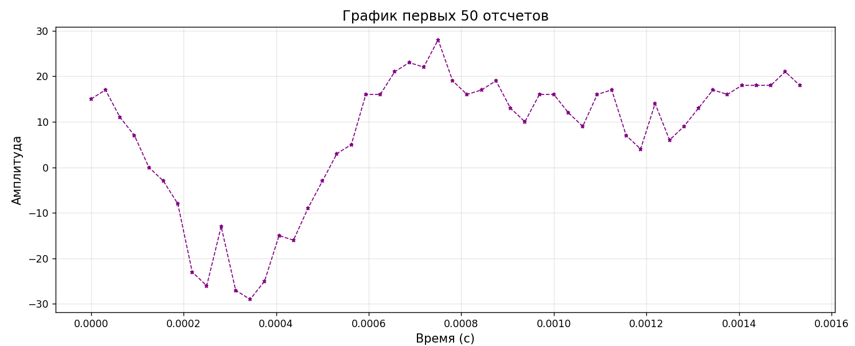
Задание 2.2 – Визуализация осциллограммы звукового сигнала
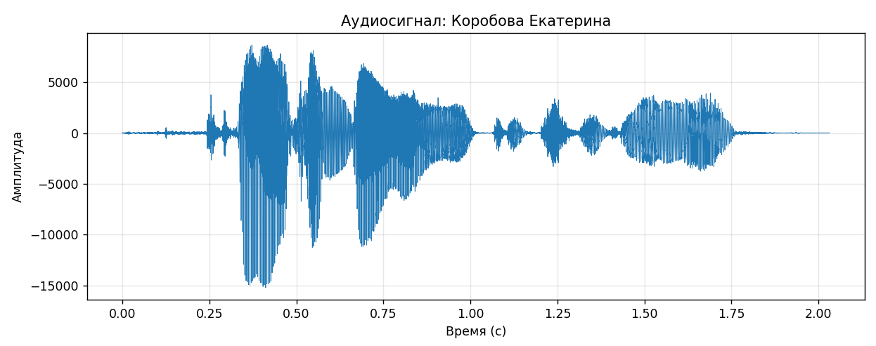

Задание 2.3 – Визуализация спектрального анализа (ДКП)
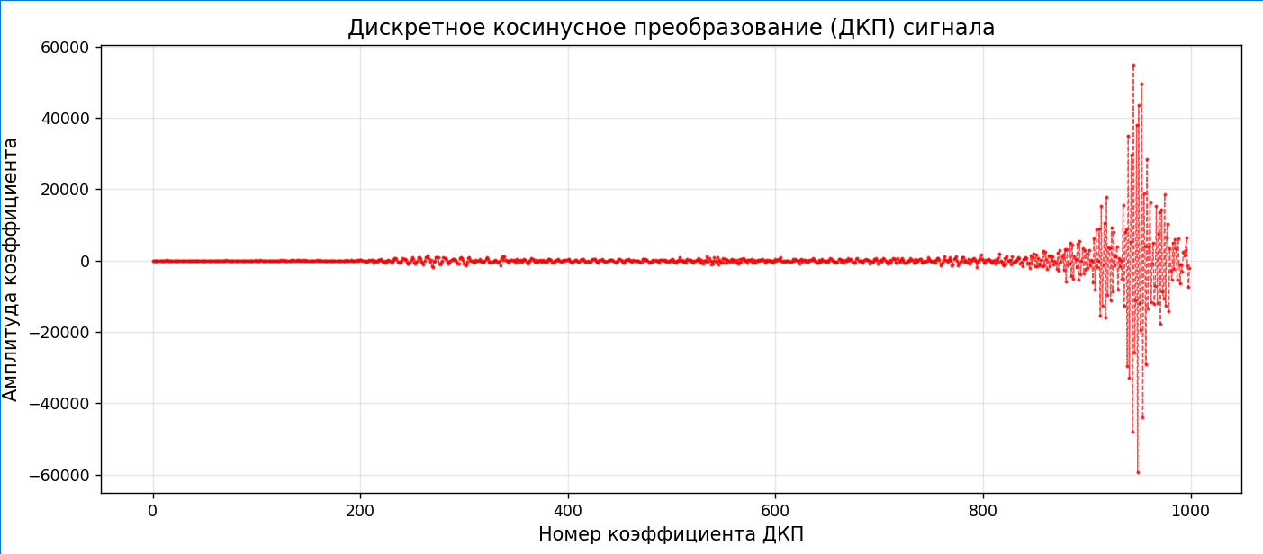
Задание 2.4 – Визуализация гистограммы амплитуд
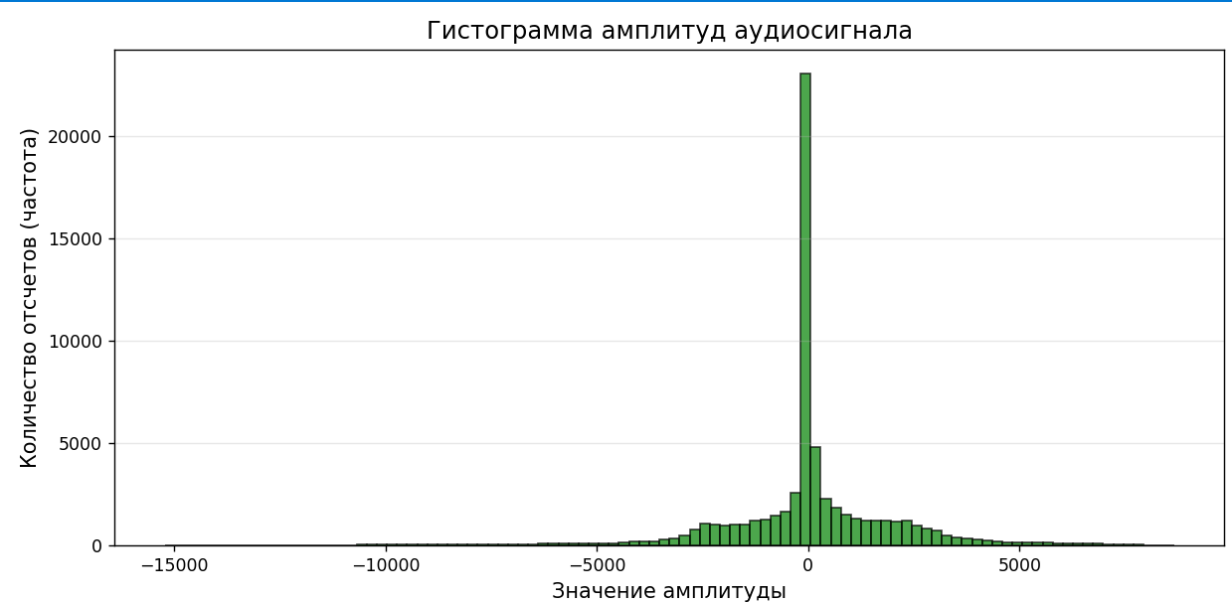
  - Полный листинг программы

import numpy as np
import matplotlib.pyplot as plt
from scipy.io import wavfile
import os
from scipy.fft import dct
import time

def main():

start_time = time.time()

#Чтение WAV-файла
filename = r"C:\Users\user\Desktop\Python\2lab\15.wav"
sample_rate, data = wavfile.read(filename)

#Вывод информации о файле
print(f"Имя файла: {filename}")
print(f"Частота дискретизации: {sample_rate} Гц")
print(f"Количество каналов: {1 if data.ndim == 1 else data.shape[1]}")
print(f"Длительность: {len(data) / sample_rate:.2f} секунд")
print(f"Количество отсчётов: {len(data)}")
print(f"Тип данных: {data.dtype}")
print(f"Диапазон амплитуд: [{data.min()}, {data.max()}]")

#2.2 Визуализация сигнала
plt.figure(figsize=(10, 4))
time.axis = np.arange(len(data)) / sample_rate

plt.plot(time.axis, data, linewidth=0.5)
plt.title('Аудиосигнал: Коробова Екатерина')
plt.xlabel('Время (с)')
plt.ylabel('Амплитуда')
plt.grid(True, alpha=0.3)
plt.tight_layout()
plt.savefig('signal_time_domain.png', dpi=300)
print("\nГрафик сохранён как 'signal_time_domain.png'")
plt.show()

#2.1 Визуализация дискретных отсчетов
print("\n" + "=" * 50)
print("ГРАФИК 1: Дискретные отсчеты (Ввод с клавиатуры)")
print("=" * 50)

try:
user_input = input("Введите количество отсчетов для отображения (целое число): ")
n_samples = int(user_input)

if n_samples <= 0:
print("Число должно быть положительным. Используем 1000 по умолчанию.")
n_samples = 1000

except ValueError:
print("Ошибка: вы ввели не число. Будет отображено 1000 отсчетов.")
n_samples = 1000

if n_samples > len(data):
print(f"В файле всего {len(data)} отсчетов. Отображаем все.")
n_samples = len(data)

data_short = data[:n_samples]
time_short = np.arange(n_samples) / sample_rate

plt.figure(figsize=(12, 5))
plt.plot(time_short, data_short, linestyle='--', marker='*', markersize=4,
color='purple', linewidth=1)

plt.title(f'График первых {n_samples} отсчетов', fontsize=14)
plt.xlabel('Время (с)', fontsize=12)
plt.ylabel('Амплитуда', fontsize=12)
plt.grid(True, alpha=0.3)
plt.tight_layout()
plt.savefig('plot_2_1_keyboard.png', dpi=300)
plt.show()

#2.3 Визуализация Спектрального анализа
print("\n" + "=" * 50)
print("ДКП")
print("=" * 50)

# Применяем DCT типа 2
dct_coefficients = dct(data, type=2, norm='ortho')

print(f"Количество коэффициентов ДКП: {len(dct_coefficients)}")
print(f"Диапазон коэффициентов: [{dct_coefficients.min():.2f}, {dct_coefficients.max():.2f}]")

n_coefficients = min(1000, len(dct_coefficients))
dct_to_plot = dct_coefficients[:n_coefficients]
freq_indices = np.arange(n_coefficients)

plt.figure(figsize=(18, 5))

plt.plot(freq_indices, dct_to_plot, linestyle='--', marker='*', markersize=2,
linewidth=0.8, color='red', alpha=0.7)
plt.title('Дискретное косинусное преобразование (ДКП) сигнала', fontsize=14)
plt.xlabel('Номер коэффициента ДКП', fontsize=12)
plt.ylabel('Амплитуда коэффициента', fontsize=12)
plt.grid(True, alpha=0.3)
plt.tight_layout()
plt.savefig('dct_spectrum.png', dpi=300, bbox_inches='tight')
plt.show()

#2.4 Гисторграмма амплитуд
print("Гистограмма распределения амплитуд")
print("=" * 50)

plt.figure(figsize=(10, 5))

plt.hist(data, bins=100, color='green', edgecolor='black', alpha=0.7)

plt.title('Гистограмма амплитуд аудиосигнала', fontsize=14)
plt.xlabel('Значение амплитуды', fontsize=12)
plt.ylabel('Количество отсчетов (частота)', fontsize=12)
plt.grid(True, axis='y', alpha=0.3)
plt.tight_layout()
plt.savefig('histogram_amplitude.png', dpi=300, bbox_inches='tight')
plt.show()

end_time = time.time()
execution_time = end_time - start_time

print("\n" + "=" * 50)
print(f"Время выполнения программы: {execution_time:.3f} секунд")
print("=" * 50)

if __name__ == "__main__":
main()

  - Ссылка на GitHub, где лежит код:
https://github.com/KorobovaKate/2-Python

